Lunes
25
de abril

Segundo de Secundaria
Ciencias. Física

Cometas y asteroides

Aprendizaje esperado: describe algunos avances en el estudio de las características y la composición del universo (estrellas, galaxias y otros sistemas).

Énfasis: conocer las características de los cometas y asteroides que orbitan nuestro sistema solar.

¿Qué vamos a aprender?

En esta sesión, estudiarás las características y diferencias de dos tipos de cuerpos celestes que se pueden observar en el universo, los cometas y los asteroides.

¿Qué hacemos?

Inicia con las siguientes preguntas:

- ¿Cuántas veces has mirado hacia el cielo nocturno?
- De las ocasiones en las que lo has observado ¿qué te ha parecido?

Mirar el cielo nocturno es algo que los humanos han hecho siempre, y estas observaciones nos ha llevado a cuestionarnos varios aspectos sobre la naturaleza de los fenómenos que ocurren fuera de nuestro planeta.

La ciencia moderna trata de dar respuesta no solo a lo que se observa, sino que busca dar explicación a la creación y evolución del universo. Todas las civilizaciones han construido su propia interpretación del origen y evolución del universo.

Ahora, reflexiona en lo siguiente: ¿cuántos tipos de cuerpos celestes conoces o has observado?

Probablemente tu respuesta sea el sol, que es una estrella; la luna; los planetas de nuestro sistema solar; así como algunas otras estrellas lejanas. Estos son algunos cuerpos celestes que se pueden observar desde nuestro planeta, pero también hay otros tipos de objetos que algunas veces no se pueden ver a simple vista, como lo son los cometas y los asteroides.

Existe uno muy famoso, el cometa Halley. Recibe el nombre del astrónomo británico Edmund Halley, que en 1705 calculó el periodo de su órbita. Este cometa tarda un promedio de 75 años en completar su órbita alrededor del sol, y se tiene registro de observaciones desde la Tierra que datan del año 239 antes de nuestra era.

En el pasado lejano los cometas hacían que la gente se sintiera intimidada e inquieta. Eran considerados estrellas con cabello largo que aparecían en el cielo de forma imprevista. Para algunos observadores de la edad media, un cometa alargado parecía una espada ardiente que atravesaba el cielo nocturno y eso causaba miedo.

Los astrónomos chinos guardaron registros durante siglos, con ilustraciones de las formas de las colas de los cometas. También tomaron nota de los momentos en que aparecían y desaparecían, además de las posiciones celestiales. Esto pudo ayudar a los astrónomos a encontrar que los cometas son fenómenos que se pueden observar con cierta periodicidad, pero que toma bastante tiempo en que el avistamiento de uno de ellos se vuelva a repetir.

Los cometas están conformados por pequeñas partes congeladas llamadas núcleo, que usualmente miden algunos kilómetros. También contienen trozos de hielo y gases congelados con rocas y polvos incrustados.

Una pregunta que usualmente se hace es ¿por qué los cometas brillan y tienen cola o cauda? Esto pasa porque a medida que se acercan al sol, su cuerpo se calienta. Su composición hace que cuando se aproximan mucho al sol, algunos de los elementos que los constituyen se sublimen. Esta evaporación da lugar a lo que se llama cola del cometa o cauda, que puede llegar a medir miles de kilómetros.

Por ejemplo, la cauda del cometa Halley que se observó en 1910 medía aproximadamente 30 millones de kilómetros. Cada vez que un cometa pasa muy cerca del Sol, sufre una pérdida de materia, y si se aproxima demasiado a la estrella, este estallaría, pues antes de colisionar en el astro se romperá y evaporará.

Los cometas son objetos que tienen unas trayectorias elípticas muy grandes. Estas trayectorias están regidas principalmente por las fuerzas gravitacionales que ejercen tanto el sol, como júpiter.

Algo que debes saber, es que existe una franja de cuerpos congelados más allá de Neptuno, llamada cinturón de Kuiper. El cinturón de Kuiper se encuentra en la zona más externa del sistema solar. Se considera que inicia en la órbita de Neptuno, que se encuentra a unas 30 unidades astronómicas; y se extiende hasta aproximadamente 50 unidades astronómicas.

Las unidades astronómicas son una unidad de medida que se utiliza para medir distancias en el espacio, y equivale a la distancia media que hay entre la Tierra y el Sol. Una unidad astronómica tiene una longitud de poco menos de 150 millones de kilómetros. Lo que significa que el cinturón de Kuiper tiene una extensión aproximada de 3 mil millones de kilómetros.

Este cinturón recibe su nombre por el astrónomo holandés Gerard Kuiper, quien sugirió que algunos cometas podían proceder de esta zona del sistema solar.

Los objetos que se encuentran en el cinturón de Kuiper algunas veces son atraídos por la gravedad del sol, recorriendo orbitas donde les lleva menos de 200 años terminar su vuelta alrededor de la estrella, y se les conoce como cometas de periodo corto.

También existen los cometas de periodos largos, que son menos predecibles. Muchos de ellos provienen de una región llamada nube de Oort. La nube de Oort envuelve nuestro sistema solar como si se tratara de una cáscara. Se encuentra casi a un año luz de distancia del Sol y está formada por millones de cuerpos helados. Recibe su nombre en honor al astrónomo neerlandés Jan Hendrik Oort, quien teorizó sobre su existencia.

Ocasionalmente ocurre alguna perturbación que cambia la órbita de alguno de los cuerpos que se encuentran en la nube de Oort. Esto puede ocasionar que se desplacen a la parte interna del sistema solar, lo que los convierte en cometas de periodo largo, que pueden tardar hasta 30 millones de años en completar un viaje alrededor del sol.

Al estar tan alejados del sol, los cuerpos que orbitan en estas zonas pueden conservar elementos volátiles congelados, como agua, dióxido de carbono, amoníaco y metano, así como elementos orgánicos. Se piensa que los cometas contienen información importante acerca de la formación de nuestro sistema solar.

En el año 2004, la agencia espacial europea lanzó la sonda espacial Rosetta, cuya misión era orbitar alrededor del cometa 67P para recabar información acerca de sus características, e incluso lanzar un vehículo a su superficie.

Esta misión espacial recabó mucha información sobre la naturaleza y composición de este cometa, y posiblemente sean resultados que puedan generalizarse a todos.

Algunos de los resultados más interesantes, fue el análisis de la composición química del cometa. Se encontró que la composición del agua que contenía el cometa era diferente al agua de la Tierra. Lo cual desmiente la teoría de que el agua de nuestro planeta podría haber provenido de cometas que cayeron sobre el planeta.

Se encontró también que el cometa 67P no poseía un campo magnético propio. Pero quizá el descubrimiento más importante fue que en el cometa se encontraron algunas sustancias consideradas como primordiales para el origen de la vida en la Tierra. Se lograron identificar restos del aminoácido glicina, y de fósforo que es esencial para el ADN y las membranas celulares.

Con estas mediciones se apoya la teoría que dice que los cometas pudieron traer compuestos orgánicos, elementos básicos para la vida en nuestro planeta, y tal vez, también los llevaron a otras partes de nuestro sistema solar. Los cometas son piezas fundamentales para profundizar en el estudio del origen y evolución de nuestro sistema solar.

Otro tipo de cuerpo celeste que también contiene mucha información son los asteroides. Los asteroides son una serie de objetos con composición rocosa o metálica. Al igual que los cometas, los asteroides también orbitan alrededor del Sol. Pero en este caso, la mayoría lo hace en el cinturón de asteroides, situado entre Marte y Júpiter. El cinturón de asteroides empieza aproximadamente a 2 unidades astronómicas y se extiende hasta un radio de 4 unidades astronómicas.

Hay una hipótesis que sostiene que los asteroides son restos de la nube de gas y de polvo que se condensó hace unos 4,600 millones de años, cuando se empezó a formar nuestro sistema solar. Parte de la materia derivada de esa nube se agrupó en el centro y formó un núcleo que dio origen al Sol.

El resto de la materia, que giraba alrededor del nuevo núcleo, formó pedazos de diferentes tamaños conformando a los planetas y sus satélites. Los asteroides provienen de parte de esa materia que no se incorporó al Sol ni a los planetas del Sistema Solar. Se piensa que esto se debió a la interacción gravitacional que ejerce Júpiter.

Como se mencionó, si bien casi todos los asteroides se encuentran contenidos dentro del cinturón de asteroides, existen otros que orbitan fuera de él. Se conocen con el nombre de asteroides troyanos, a un grupo de objetos que comparten órbita con algún planeta.

El planeta que más asteroides tiene compartiendo su órbita es Júpiter, esto se debe a su gran atracción gravitacional. Sin embargo, también se han observado asteroides troyanos en las órbitas de Venus, Marte, Urano y Neptuno.

Se sabe que nuestro planeta comparte órbita con al menos un asteroide, puede ser que existan más troyanos de la Tierra, pero al compartir la misma trayectoria es muy difícil su observación.

En la siguiente imagen, puedes observar la trayectoria que sigue este asteroide, llamado 2010 TK7, mientras se desplaza en la misma órbita de nuestro planeta alrededor del sol.

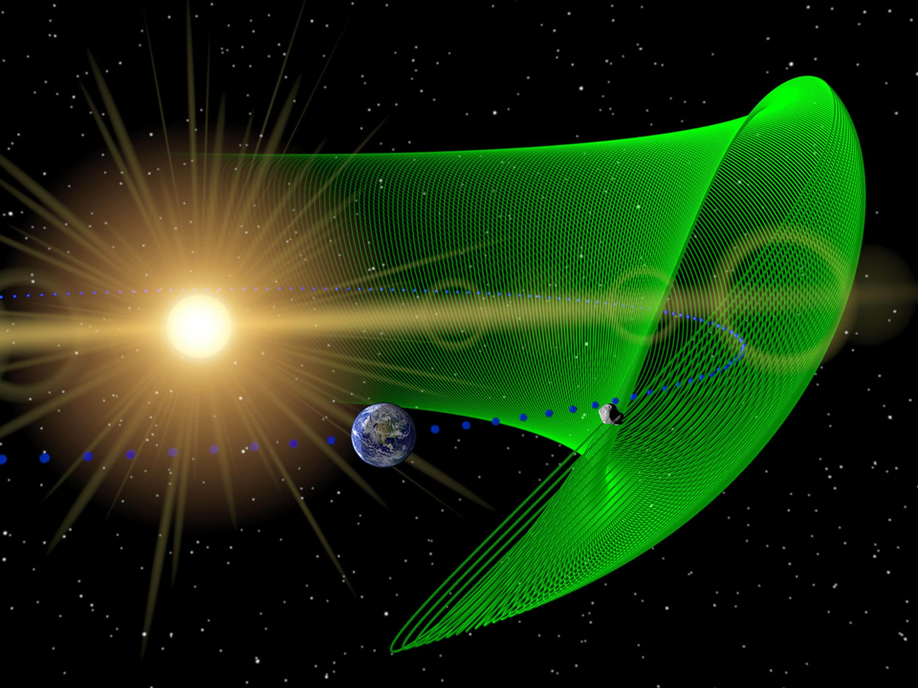

Por otro lado, se les llama asteroides centauros a aquellos que se mueven en una trayectoria ubicada entre las órbitas de dos planetas. Este tipo de asteroide se puede observar entre las órbitas de los planetas Júpiter, Saturno, Urano y Neptuno. En la siguiente imagen, puedes observar las posiciones de los objetos conocidos hasta ahora.

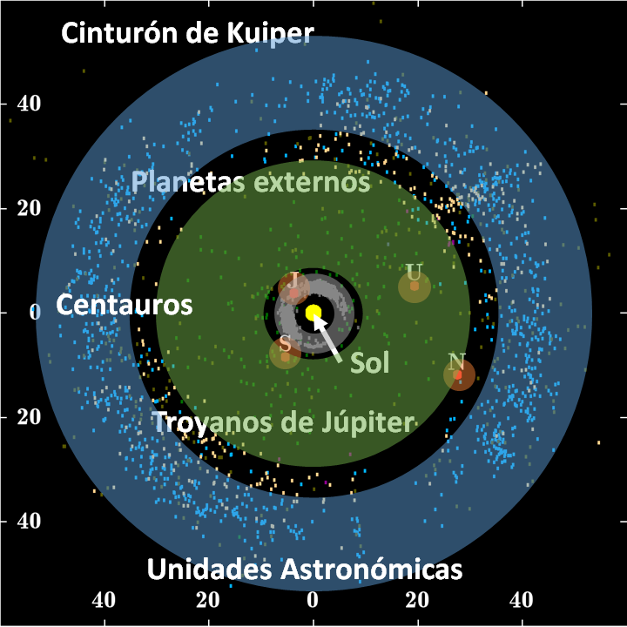

En el centro, de color amarillo está representado el Sol. Mientras que en color rojo se encuentran los planetas externos, es decir, Júpiter Saturno, Urano y Neptuno.

En gris se encuentran los troyanos de Júpiter, y en color verde se observa a los asteroides centauros que siguen trayectorias que se encuentran entre las órbitas de los planetas externos.

Los puntos azules más lejanos representan a los objetos que conforman el cinturón de Kuiper. Las unidades que se muestran en los ejes corresponden a unidades astronómicas.

Los asteroides tienen una fuerza gravitacional muy débil, que no les permite alcanzar una forma completamente esférica. No tienen atmósfera y algunos poseen al menos un satélite. Su diámetro puede variar desde los 50 metros, hasta los 900 kilómetros.

Están compuestos de metales como el níquel y el hierro, por rocas compuestas de arcilla y de silicatos, los más cercanos al sol están constituidos casi totalmente por carbono.

Del mismo modo que pasa con los cometas, se han realizado análisis que revelan que algunos contienen materiales orgánicos, como oxígeno y nitrógeno, indispensables para la formación del ARN y el ADN. Incluso se ha logrado identificar que algunos poseen agua en forma de hielo.

Las proporciones de estos compuestos cambian dependiendo de cada tipo de astro celeste. Desde la superficie terrestre, los asteroides se ven como pequeños puntos de luz. Debido a su tamaño y su gran distancia del planeta Tierra.

Tanto los asteroides como los cometas pueden interactuar e incluso colisionar con otros cuerpos celestes. Por ejemplo, en el año 1994 se pudo observar como el cometa Shoemaker-Levi colisionó con Júpiter. Debido a la fuerza gravitacional del planeta, el cometa se rompió en 26 fragmentos, que impactaron en la superficie de Júpiter.

Este evento recalcó la gran importancia que tiene ese planeta para evitar que objetos como estos puedan llegar a impactar a los planetas internos del sistema solar, entre ellos la Tierra.

Durante su recorrido, existe la posibilidad de que pequeños fragmentos de cometas o asteroides se desprendan. A los objetos que se encuentran en el intervalo comprendido entre los 50 metros y un milímetro de longitud se les llama meteoroides. Algunos se han visto capturados por la gravedad de nuestro planeta.

Cuando un objeto proveniente del exterior del planeta Tierra atraviesa la atmósfera, su fricción genera altas temperaturas y provoca un desgaste. Al desintegrarse estas rocas, aunque sea parcialmente, generan una estela luminosa conocida como meteoro. Son lo que coloquialmente se conoce como estrellas fugaces.

Si el meteoro no se desintegra por completo al entrar en la atmósfera de la Tierra, y una parte logra llegar a la superficie, este trozo de material recibe el nombre de meteorito. Pero no solo pueden llegar al planeta objetos del tamaño de los meteoroides, ¿sabes por qué se dio la extinción masiva de dinosaurios al final del periodo cretácico?

La teoría más aceptada es la que dice que un asteroide se impactó contra la Tierra hace 65 millones de años. El meteorito de un tamaño entre 150 y 200 kilómetros de diámetro cayó en la península de Yucatán. Con el choque se formó una gran nube de polvo que no permitía el paso de la luz, y eso provocó que los organismos fotosintéticos como las plantas dejaran de producir su propio alimento, y como las plantas son la base para las cadenas alimenticias, fueron muriendo los consumidores primarios y luego los secundarios y así hasta llegar a la extinción de los dinosaurios.

A pesar de este suceso, las probabilidades de que un asteroide muy grande se impacte con nuestro planeta son muy bajas, sin importar que en un pasado remoto esto haya pasado.

Las similitudes de los cometas y los asteroides son, por mencionar algunas, que ambos son cuerpos celestes, compuestos de roca, hielo, polvo y una serie de gases; y están relacionados con la formación del sistema solar.

Sus dimensiones oscilan entre los 50 metros y los 900 kilómetros. Suelen orbitar a gran distancia de la Tierra, pero se pueden ver desde ella cuando están cerca de nuestro planeta o cuando entran en su atmósfera en forma de meteoro.

Los cometas son objetos principalmente conformados por hielo y tienen periodos de traslación alrededor del sol mayores a los de los asteroides. Los cometas provienen de dos regiones que se encuentran al límite exterior del sistema solar, el cinturón de Kuiper y la nube de Oort.

Mientras que la mayoría de los asteroides se encuentran en el cinturón de asteroides, entre Marte y Júpiter. Cuando se acercan al sol, algunos de sus componentes se subliman, lo que genera una cauda o cola.

Los cometas pueden ser observados, aunque se encuentren relativamente lejos de la Tierra, mientras que los asteroides solo se observan si están cerca.

Con esta información, has finalizado la sesión. Recuerda consultar tu libro de texto u otras fuentes de información confiable para profundizar en el tema, o resolver dudas.

El reto del hoy:

Para concluir, anota y responde las siguientes preguntas:

- ¿En qué son diferentes los cometas y los asteroides?
- ¿Por qué los cometas tienen cola?
- ¿Cuál es la diferencia entre meteoroide, meteoro y meteorito?

¡Buen trabajo!

Gracias por tu esfuerzo.

Para saber más:
Lecturas

https://libros.conaliteg.gob.mx/secundaria.html

